Sabías qué…
Nuestra misión es evaluar los resultados de los grupos de trabajo, la marcha de las acciones del Plan aprobado, informa al gobierno y propone estrategias de trabajo.
¿Cuáles son los Subgrupos de trabajo?
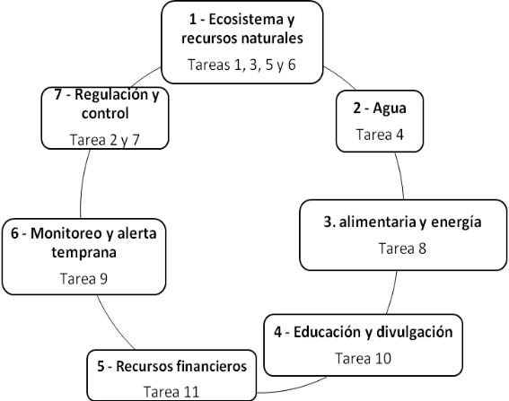

Se han elaborado 2 boletines informativos e igual número de plegables. Si lo deseas puedes encontrarlos accediendo a la página web: https://www.gerona.inf.cu

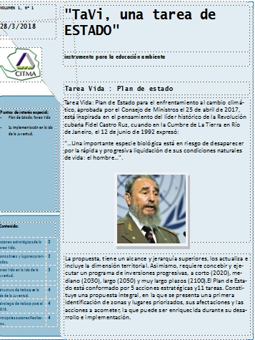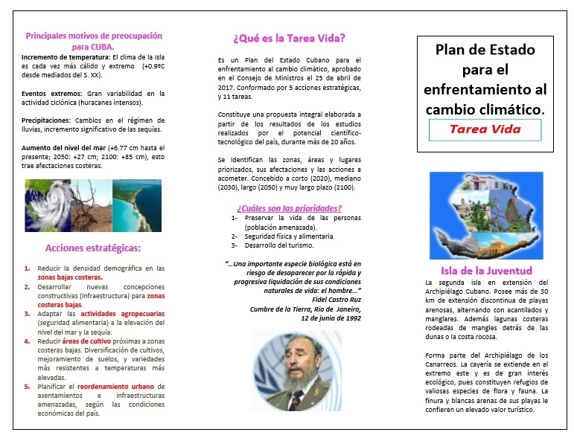

Se le entregó una atractiva multimedia, se han desarrollado 5 programas radiales y 34 televisivos.
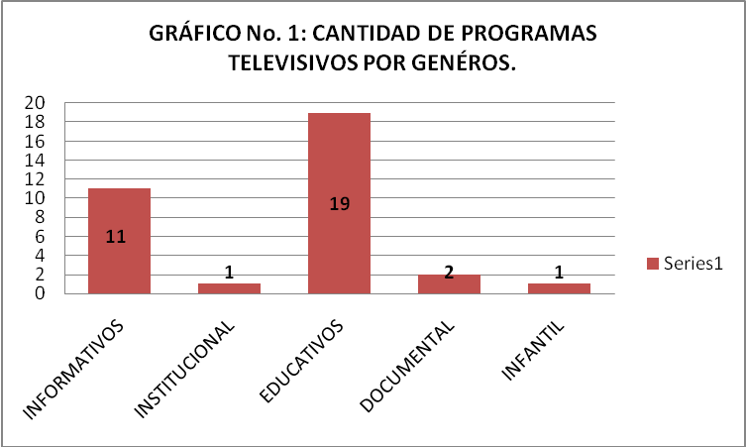
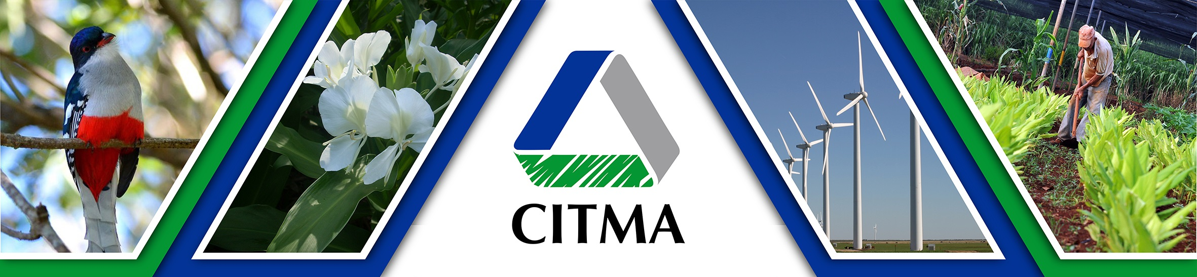

MINISTERIO DE CIENCIA, TECNOLOGÍA Y MEDIO AMBIENTE
DELEGACIÓN TERRITORIAL
UNIDAD DE MEDIO AMBIENTE

Tarea Vida: una mirada pinera desde la Comisión Municipal.

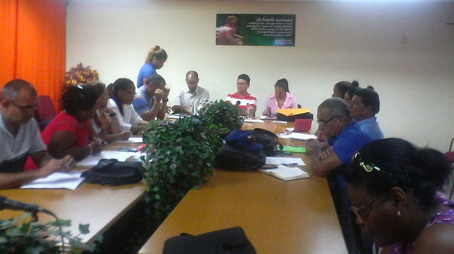

“Mañana será demasiado tarde para hacer lo que debimos haber hecho hace mucho tiempo”.
Fidel Castro Ruz
Cumbre de la Tierra, Rio de Janeiro,
12 de junio de 1992

¿Quiénes somos?
La Comisión Municipal Pinera se aprobó en el Consejo de la Administración, mediante el acuerdo 121, del 13 de noviembre de 2017, presidida por el Gobierno, como secretario el CITMA, como integrantes 12 organismos y además ha participado la Miembro del Buró del PCC que atiende la Ciencia.

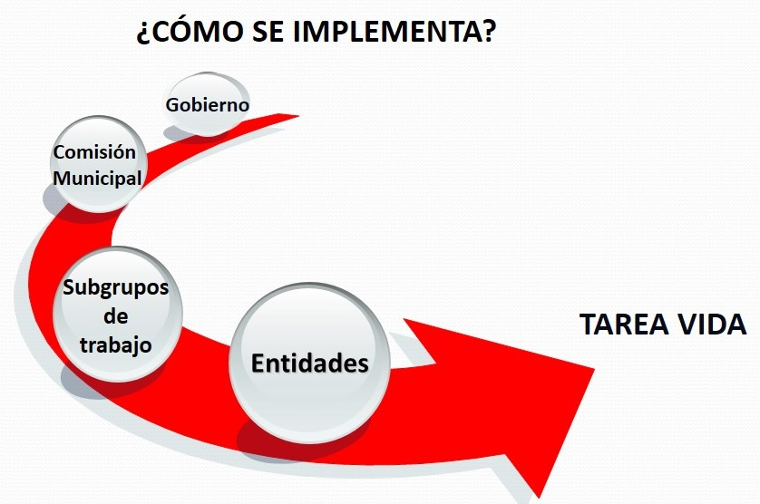

Organismos que la integran

CITMA–MINTUR-MINSAP-IPF-MINEM-MINED-MES-MICONS-MIC-INRH-MINAG- MITRANS-ICRT
¿Cuáles han sido las principales temáticas abordadas durante el año 2018?

- Implementación de las medidas de adaptación a través del manejo integral de los bosques. Servicio Estatal Forestal.

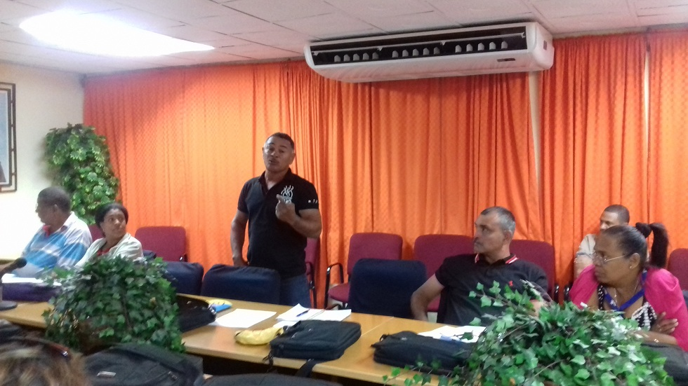

- Acciones para asegurar la disponibilidad y uso eficiente del agua. INRH.

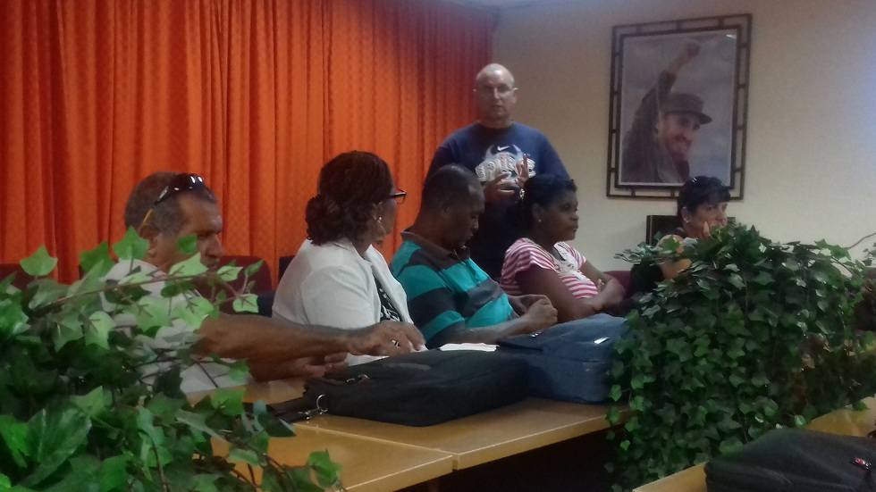

- Acciones para reducir la vulnerabilidad costera en las playas de uso turístico. MINTUR.

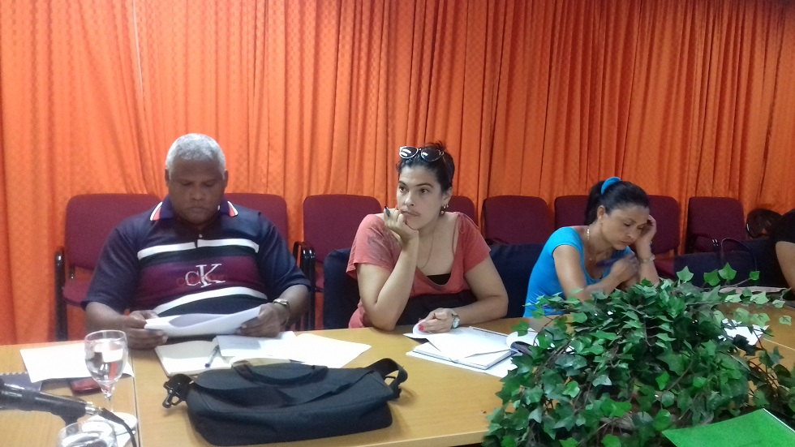

- Implementación de las medidas de adaptación en la producción agropecuaria. MINAG.

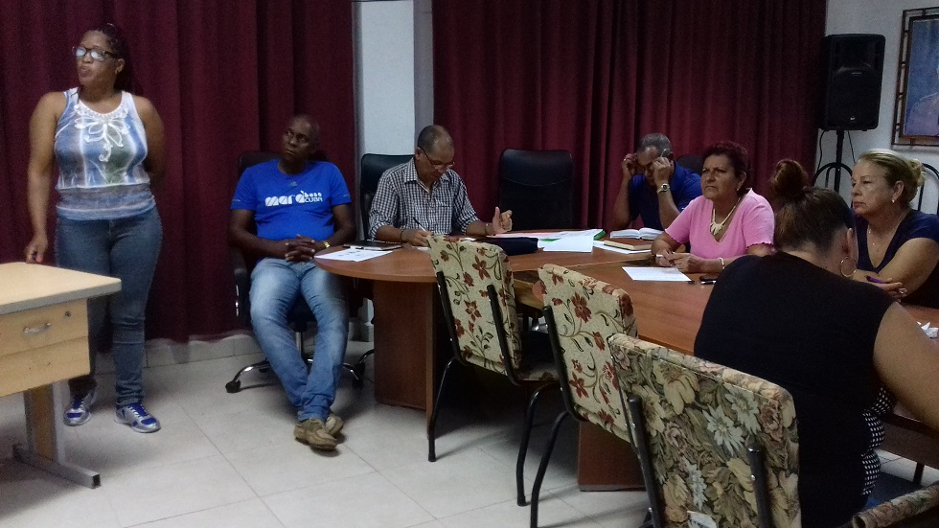

- Implementación de la Tarea Vida a partir de la experiencia nacional. CITMA.

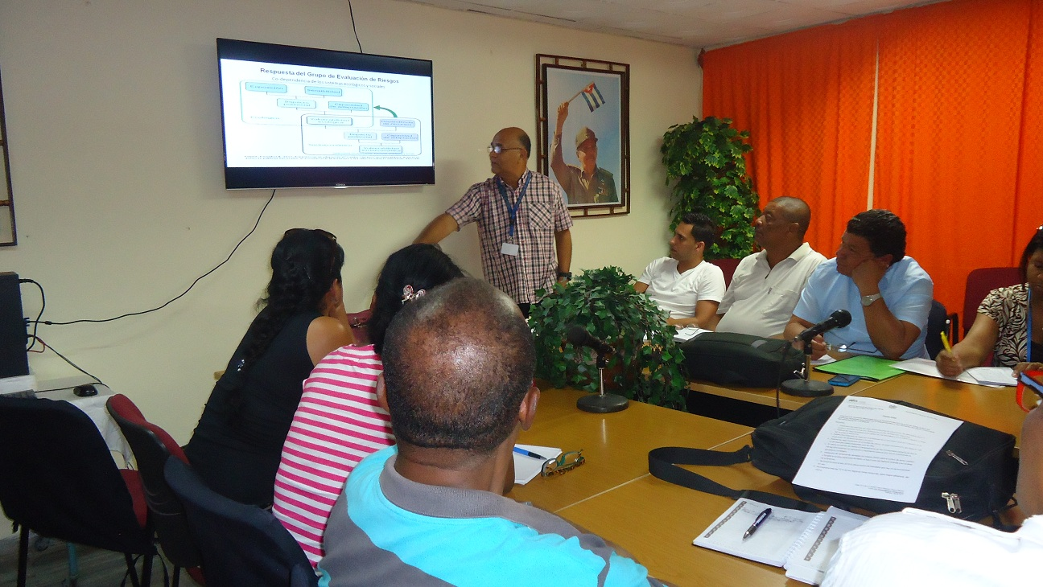

- Orientaciones metodológicas para la implementación de la Tarea Vida. CITMA.

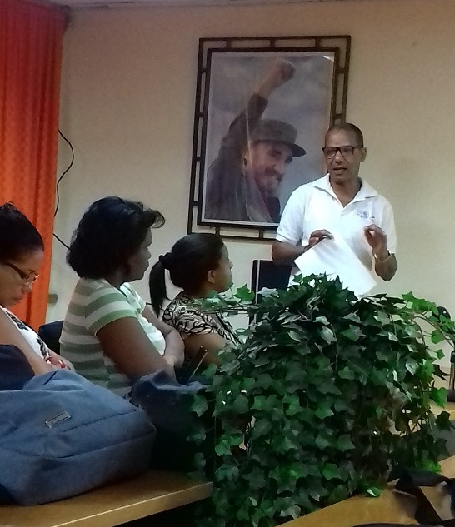

- Sistema de monitoreo, vigilancia y alerta temprana. CITMA y MINAG.
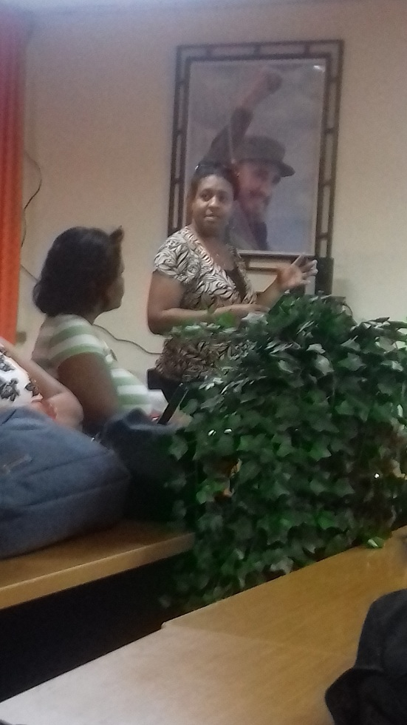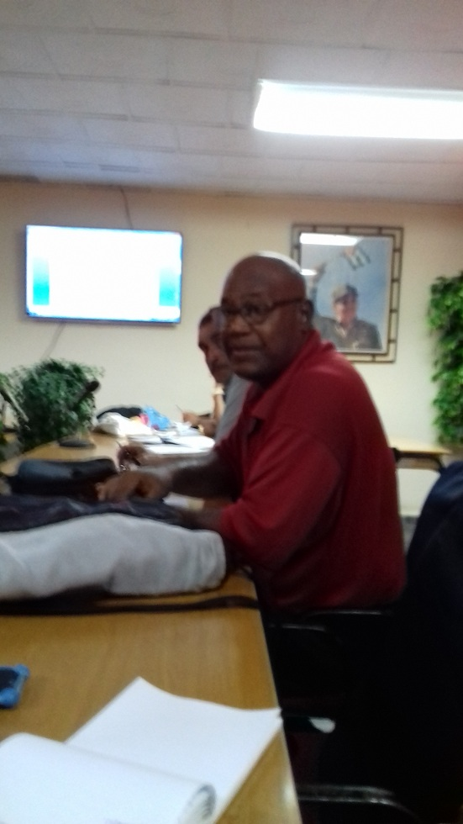

Se impartieron 25 capacitaciones territoriales por especialistas del CITMA, donde se destacan:
- En la Escuela Municipal del PCC, a jóvenes con proyecciones para Cuadros.
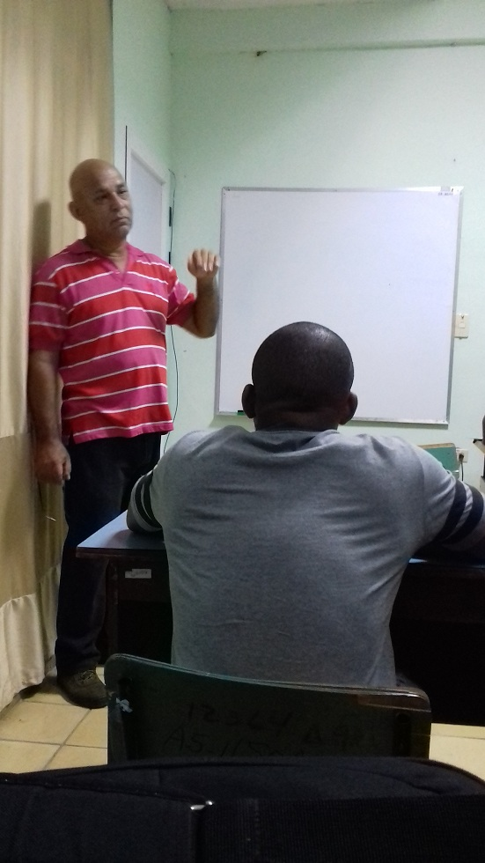
- Seminario Preparatorio Municipal del INDER.
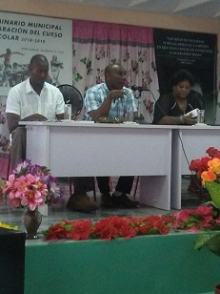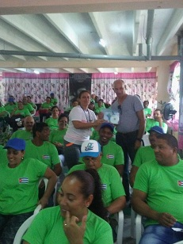
EL RETO MAYOR:
Llegar a todo el mundo, sensibilizar a las personas, educarlas y persuadirlas; pero sin perder el rigor y la exigencia en lo que está regulado en el Plan de Estado.

